**Exercício de Word Extra**

1) Digite o código abaixo, depois faça todos os procedimentos para formatação do texto:

**=rand(3,5)**

2) Alinhamento do Texto “Justificado”, fonte: “Californian FB”, tamanho “12”, cor: “Azul, Ênfase 1, mais escuro 25%”;

3) Insira uma Capitular no 1º Parágrafo, depois escolha uma palavra e insira um Hiperlink para abrir site da “globo.com”;

4) Aplique no 2° Parágrafo duas colunas com linha entre colunas;

5) Aplique no documento uma Borda Artística e depois aplique uma Marca D´Agua com texto “*AUTOCONFIANÇA* ”;

6) Selecione uma palavra no 3° Parágrafo e aplique: Tam. 18; Fonte Impact; Negrito; Itálico; Cor Roxo; Subscrito;

7) Aplique no 3° Parágrafo 3 colunas e insira uma Capitular;

8) Insira no final do documento um WordArt com seu nome;

9) Insira um cabeçalho com o seguinte texto: *“O sucesso nasce do querer, da determinação e persistência em se chegar a um objetivo”.*

10) Insira um rodapé com o seguinte texto: *“A vitalidade é demonstrada não apenas pela persistência, mas pela capacidade de começar de novo”*

11) Digite um Título “*LUTE COM* *DETERMINAÇÃO*”, aplique no Título Borda Duplas Verdes e Sombreamento;

12) Insira uma Imagem com o tamanho bem reduzido pegando metade da 2º coluna do segundo parágrafo, com Efeitos Artísticos “Granulação de Filme”;

13) Insira uma Tabela e SmartArt conforme abaixo:

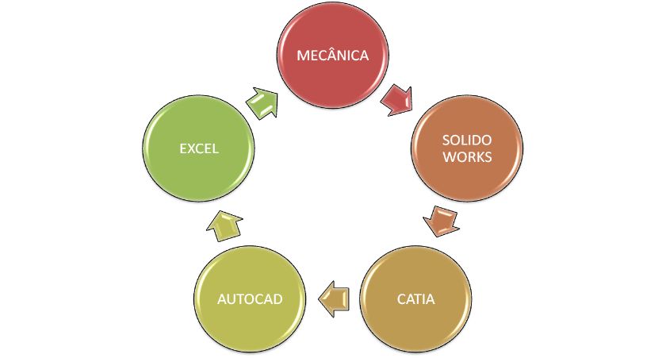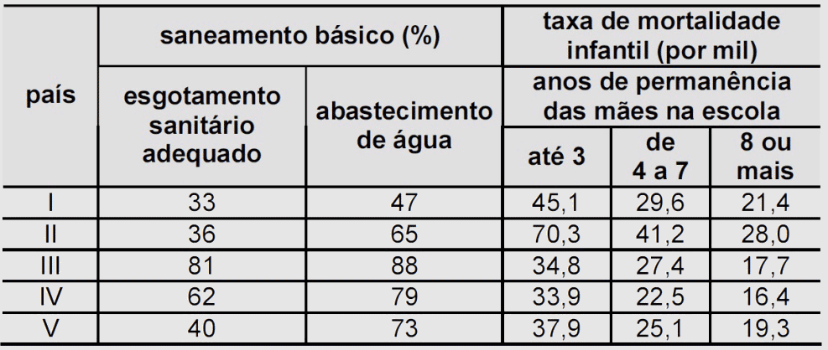

14) Salvar Como: “Exercício de Word Extra – Nº Turma - Seu Nome.